Инструкция
по прохождению анкетирования в рамках модуля «Повышение квалификации»
Для прохождения анкетирования необходимо -
- Зайти в Личный кабинет -
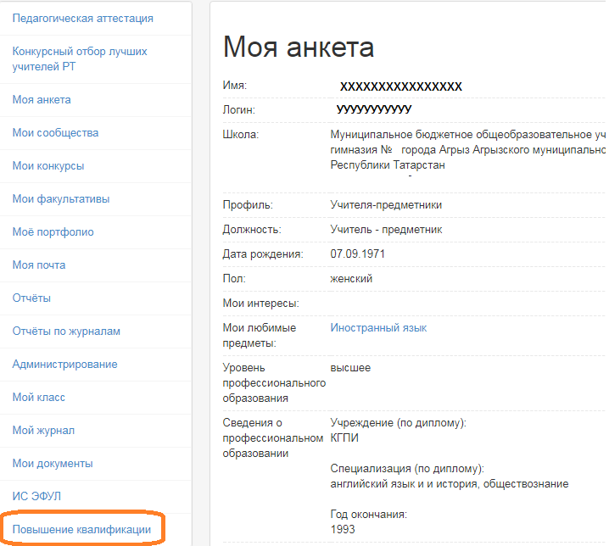
- В Личном кабинете перейти в раздел Повышение квалификации и по ссылке «Анкетирование 2018»–

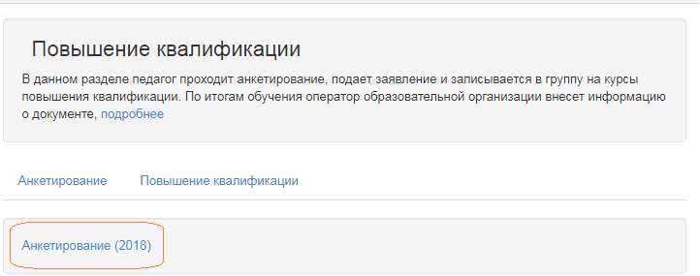
перейти на анкетирование.
- Анкетирование начинается с выбора основы обучения
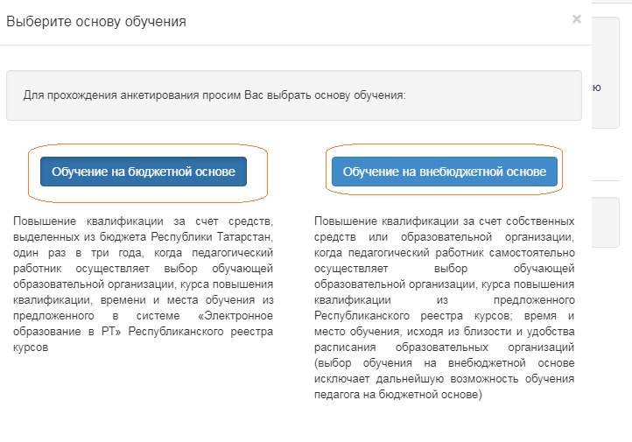 -
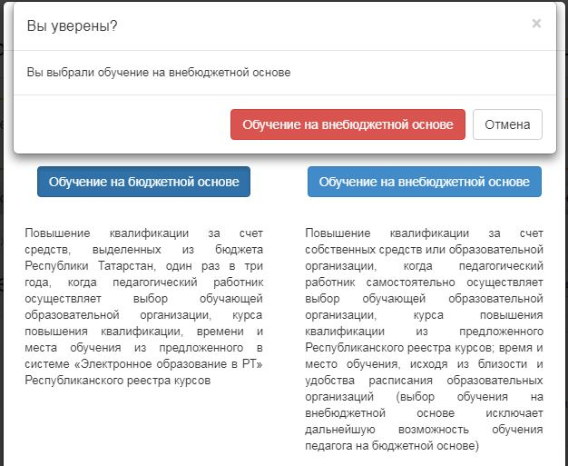
4. В случае выбора внебюджетной основы обучения открывается страница подтверждения выбора внебюджетной основы обучения и анкетирование завершается, в разделе «Кандидаты» у педагога устанавливается основа обучения «внебюджетная».

В случае выбора бюджетной основы обучения открывается страница подтверждения выбора бюджетной основы обучения -
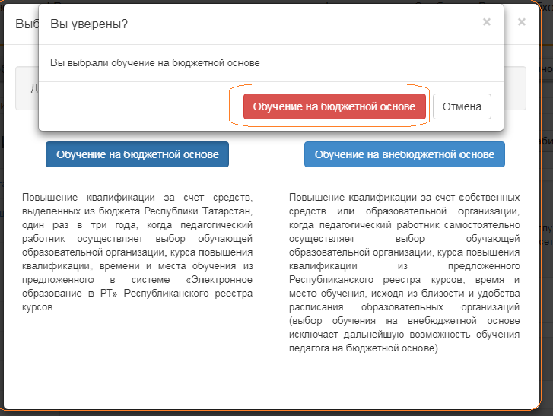
5. При подтверждении бюджетной основы обучения осуществляется переход на станицу анкетирования (Единая система тестирования). Для начала анкетирования необходимо перейти по ссылке edu.tatar.ru -
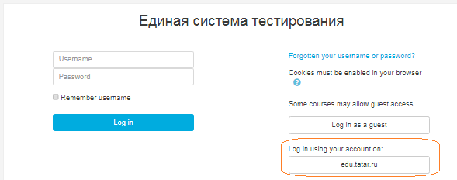

6. На странице «запрос авторизации от внешнего сервиса» необходимо перейти по ссылке «Предоставить доступ»
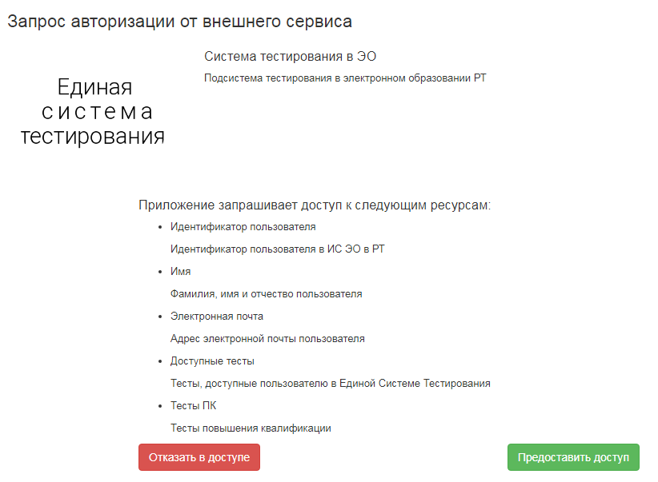

7. Начало тестирования.
Педагогу согласно его роли в системе и типа организации, в которой он работает открывается страница с перечнем направлений курсовой подготовки и перечнем тем в каждом направлении.
8. Например, анкетирование проходит педагог школы (роли 4 и 5).
По ссылке «Предоставить доступ» педагогу автоматически открывается страница -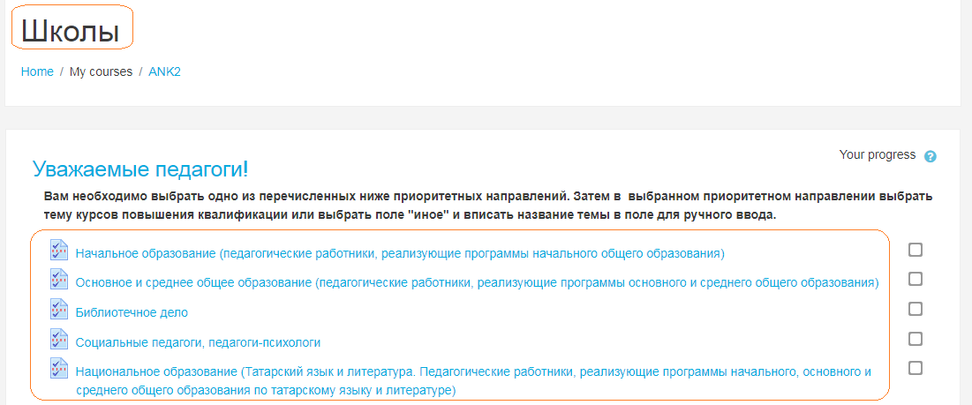
9. По ссылке с названием приоритетного направления открывается страница с указанием типа образовательной организации, названием приоритетного направления и кнопкой перехода (Answer the questions) на перечень тем выбранного направления –
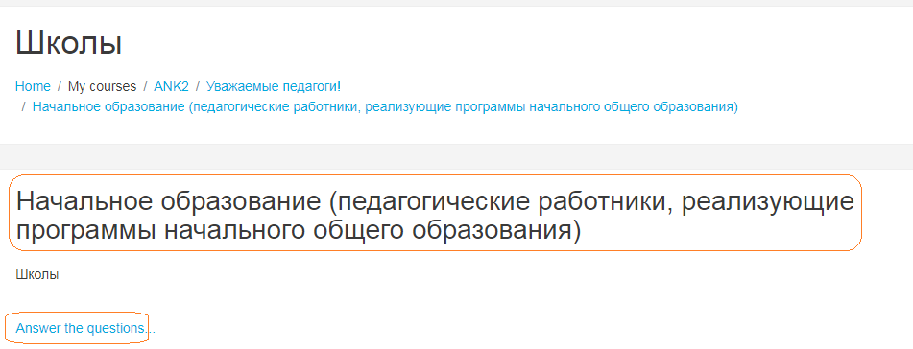

10. На странице с указанием типа образовательной организации, перечнем тем курсовой подготовки педагог щелчком мыши выбирает тему курсовой подготовки или пункт «Иное». В случае выбора пункта «Иное» педагог в поле ручного ввода вносит желаемую тему для курсовой подготовки.
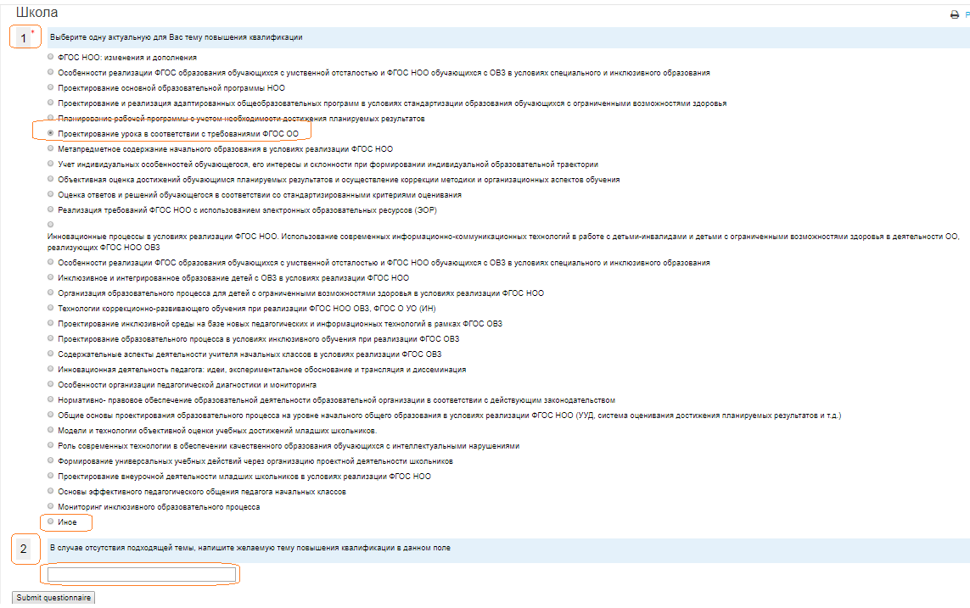
11. Для завершение выбора темы или ручного ввода желаемой темы курсов необходимо перейти по кнопке .
12. На странице завершения работы с программой анкетирования необходимо в меню пользователя выбрать действие Log out –
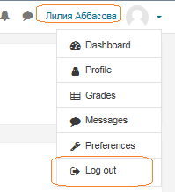
13. Для педагогов образовательных организаций типа СПО, ДОО, УДО, РОО, Прочие и руководителей образовательных организаций всех типов действия по анкетированию аналогичны п.п.1-6.
14. Обращаем Ваше внимание , что на страницах п. п.8-10 будет отображаться тот тип организации, к которой относится педагог (р.4,5), проходящий анкетирование, плюс блок анкетирования для руководителей и их заместителей (пользователи с ролью в системе3.8) всех типов образовательных организаций.
15. Всего блоков анкетирования -
Школы, УДО, ДОО, СПО, РОО, Прочие, Руководители .
16.Для организаций типа «Прочие» в анкетировании предлагается вручную внести желаемую тему для прохождения курсовой подготовки.

